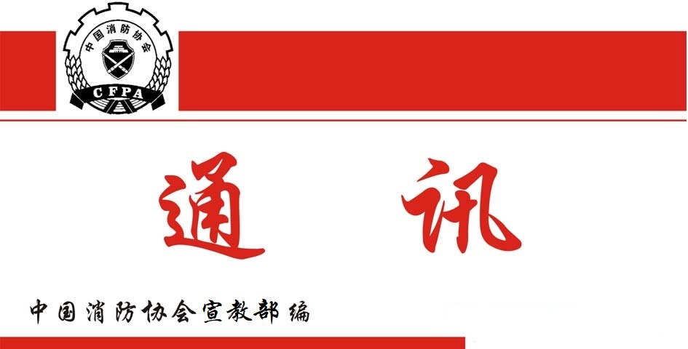

总第287期
2023年8月31日

【工作动态】
●8月5日,中日两国消防协会第36次协议会在北京召开。中国消防协会会长陈伟明、副会长李引擎、牛跃光、马维光，副会长兼秘书长曹忙根，日本消防协会会长秋本敏文等参加会议。
中国消防协会会长陈伟明和日本消防协会会长秋本敏文发表了热情洋溢的致辞。双方就本国消防协会近年来的工作发展情况、2024年度在日本举行中日两国消防协会第37次协议会、日本消防协会第35次友好访华团及中国消防业务骨干赴日研修等事项进行了认真的讨论，并达成共识。日方对即将建成的日本消防协会新会馆进行了简要介绍并邀请中方赴日参观访问。中方向日方介绍了10月10日至10月13日由我会主办的北京国际消防展览会及同期召开第12次中日韩三国消防协会联席会相关事宜。
●8月3日，北京海峡两岸民间交流促进会（简称“海促会”）第七届第一次会员大会在北京召开。中国消防协会副会长兼秘书长曹忙根出席会议。会议听取审议了第六届理事会工作报告、财务工作报告、监事工作报告。审议表决了《海促会章程》，选举产生了新一届会长、副会长、秘书长、监事长。会上，中国消防协会被推选为海促会第七届副会长单位。
会议要求新一届会长、副会长和各位理事单位站在推动祖国统一大业的高度，积极建言献策，发挥各自特长，广泛开展两岸民间交流活动，为促进祖国和平统一大业做出更大贡献。
●近期，中国科协科学技术创新部发布2023年度“科创中国”创新基地示范项目评审结果公示，由我会推荐、河南省猎鹰消防科技有限公司作为依托单位，申报的“科创中国”无人机应急救援装备研发及应用示范创新基地成功入选，是目前消防领域唯一上榜的产学研协作类示范项目。
●8月10日，中国消防协会以视频会议形式组织召开了《消防边缘计算网关》《泡沫灭火剂快速生物降解性能试验方法》《局部应用自动灭火系统通用技术要求》《小型封闭场所自动灭火系统通用技术要求》《预制式自动灭火装置通用技术要求》等5部团体标准立项审查会。会议邀请科研院所、高等院校、相关企业、消防救援等领域的15名专家组成了审查专家组，中国矿业大学深圳公共安全研究院院长袁狄平教授任审查专家组组长。
专家在审阅标准立项申请材料的基础上，听取了申报单位关于立项必要性、可行性、主要技术内容、与现行有关国家标准和行业标准关系等方面的说明，对标准草案和编制工作提出了明确的和可操作的审查意见。
●8月14日上午，中国民航飞行员协会执行秘书长柯玉宝一行3人来协会开展工作交流，副会长牛跃光、副会长兼秘书长曹忙根、办公室、科技部、专家办负责人参加座谈交流。
会上，双方签署了《无人机消防救援专业能力（操控员）培训认证合作协议》，确定了下一步工作推进两会合作对接联络人、成立了工作组，并就无人机消防救援应用领域培训与认证的相关标准、程序、教学大纲、考试题库等方面进行深入交流与探讨。
牛跃光副会长对柯玉宝秘书长等人的到访表示欢迎，希望双方进一步加强合作，早日出台相关团体标准，结合双方资源优势，共同为无人机消防救援应用领域的人员培训与认证提供规模化、规范化、专业化的服务。
【会员之窗】
●8月11日，中国消防协会防火材料分会第四届委员会换届会议暨学术交流年会在四川成都顺利召开。中国工程院院士、四川大学王玉忠教授，中国消防协会会员服务部主任郝益成，应急管理部四川消防研究所所长刘程及来自全国各地的防火材料分会委员及会员代表等近200人参加了本次大会。会议由中国消防协会防火材料分会主办，四川天府防火材料有限公司、防火阻燃技术应急管理部重点实验室（创建）承办，东莞市中诺质检仪器设备有限公司协办。
中国消防协会会员服务部主任郝益成代表中国消防协会参加会议，并宣读了《关于聘任刘程等143名同志为中国消防协会防火材料分会第四届委员的决定》，向主任委员与副主任委员代表颁发聘书并致辞。讲话中对中国消防协会防火材料分会成功换届表示祝贺，并向多年来从事防火材料研究的专家、学者同仁对我国防火材料做出的成绩表示诚挚的感谢。希望防火材料分会继续强化政治引领，提高政治站位；坚持规范管理，促进分会实现可持续发展；发挥技术优势，推动行业创新发展；努力开创防火材料领域发展进步的新局面，为服务社会安全稳定和经济建设高质量发展做出应有的贡献。

